# 临时js

1. 循环
   1. switch
      1. 匹配的时候是全等判断 值和数据类型要一样才行
   2. 浏览器中调试
      1. source 打断点，刷新
      2. f11步过
      3. watch，＋变量继续监视
   3. 运算符自带隐式转换
   4. continue 用了之后，会直接i++，然后条件判断准备进入下一次循环
   5. break 直接退出整个循环，执行其他的代码
   6. 一个等号是赋值，两个等号是判断三个等号是全等。
2. 数组
   1. 定义方式：new Arrray()或者用[]
   2. 特点
      1. 可以存不同数据类型的元素
      2. console.log(arr)的输出很不一样
3. 内置对象
   1. 数组
      1. 创建数组的两种方式
         1. 一用数组字面量
         2. 二用
            1. var arr = new Array(5)
            2. var arr = new Array(5,6)这样表示[5,6]
      2. 判断是否为数组
         1. instanceof
         2. Array.isArray()
      3. 添加数组元素
         1. push（）

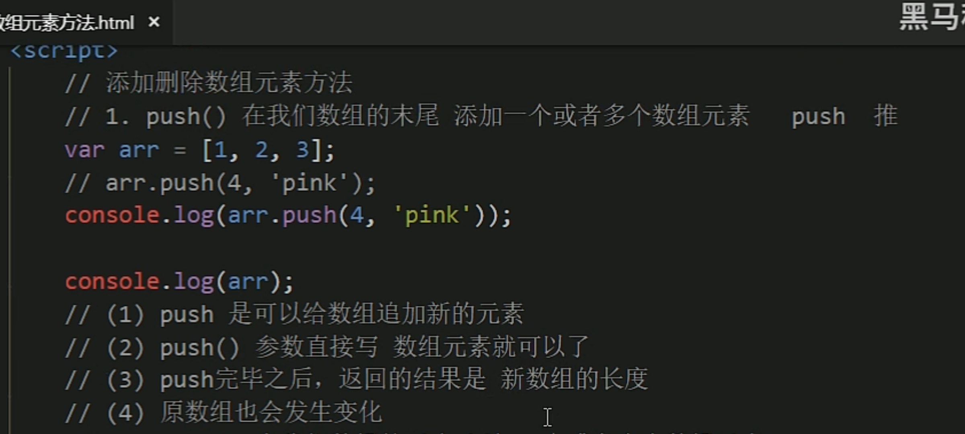

* + - 1. unshift（）

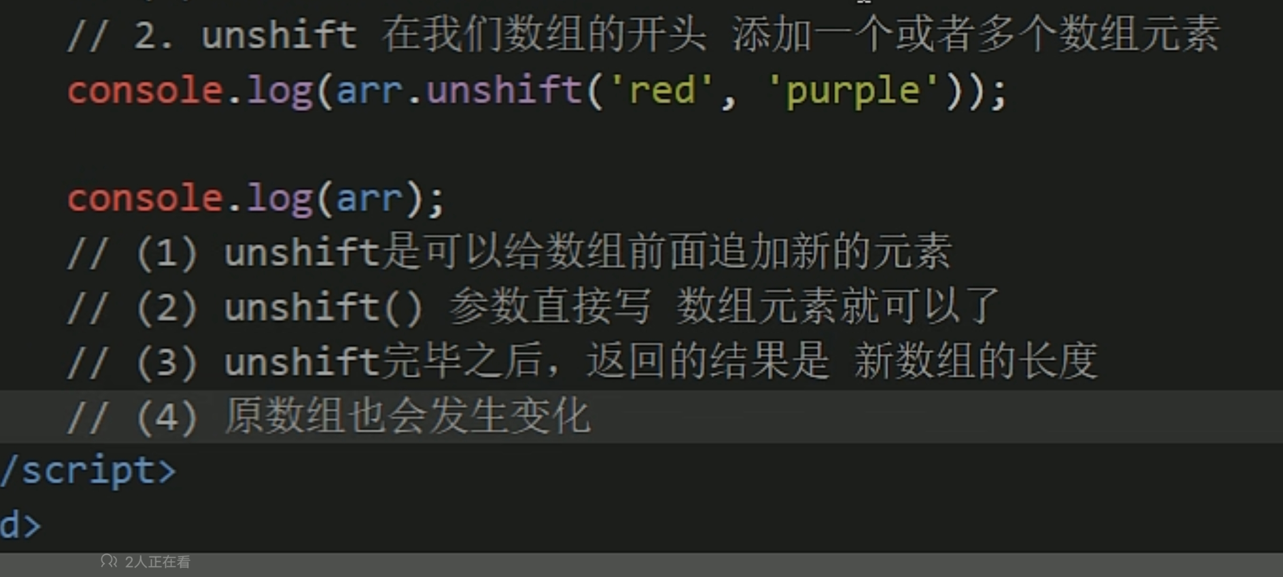

* + 1. 删除数组元素
       1. pop（）

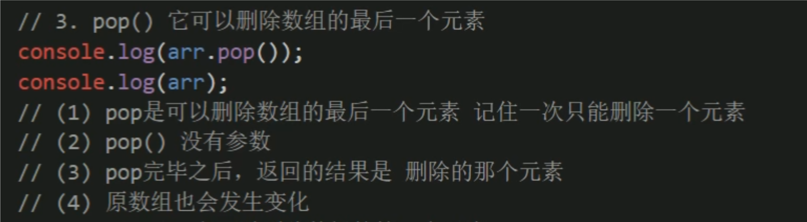

* + - 1. shift（）

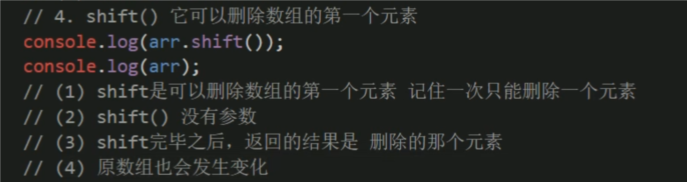

* + 1. 案例1



* + 1. 排序数组元素

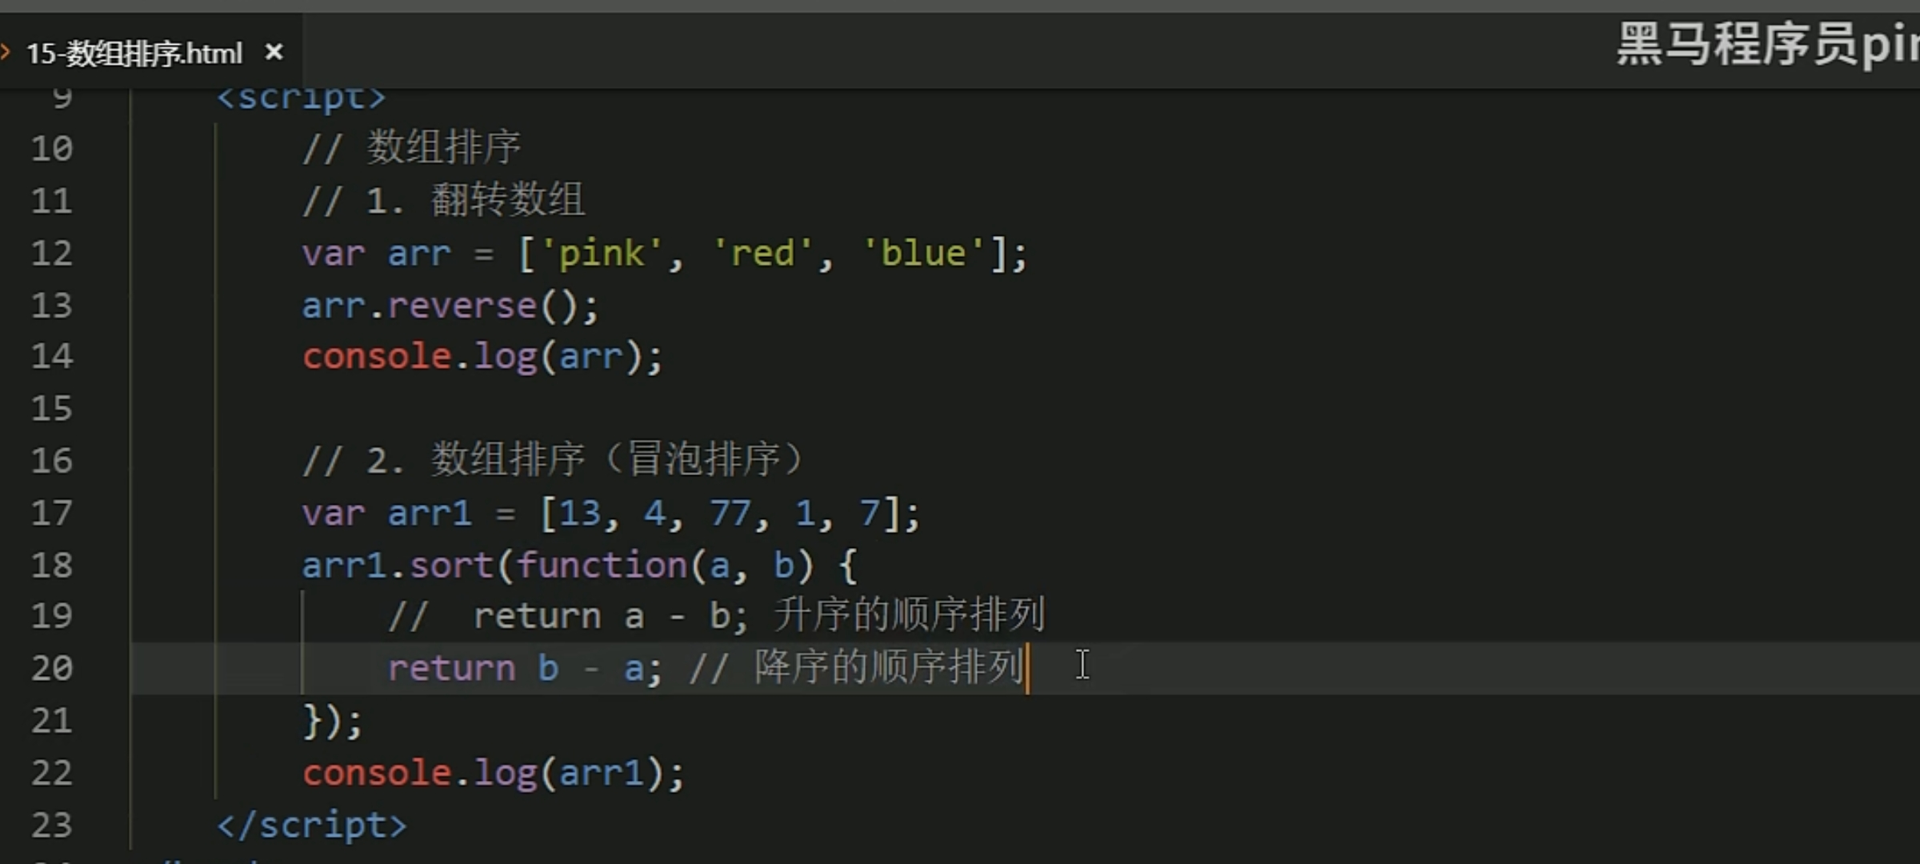

* + 1. 查找数组元素

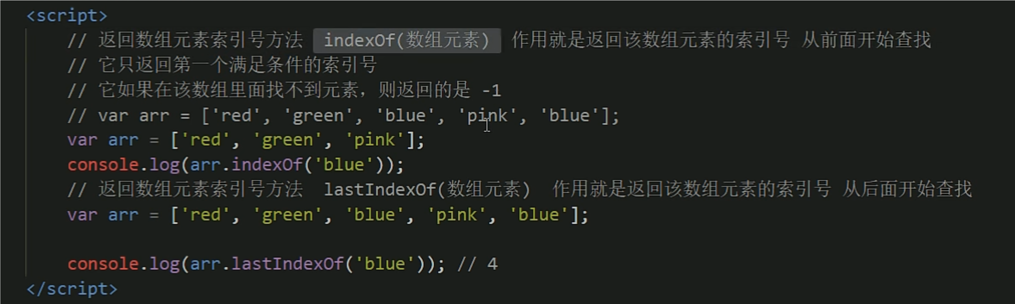

* + 1. 案例2



* + 1. 作业

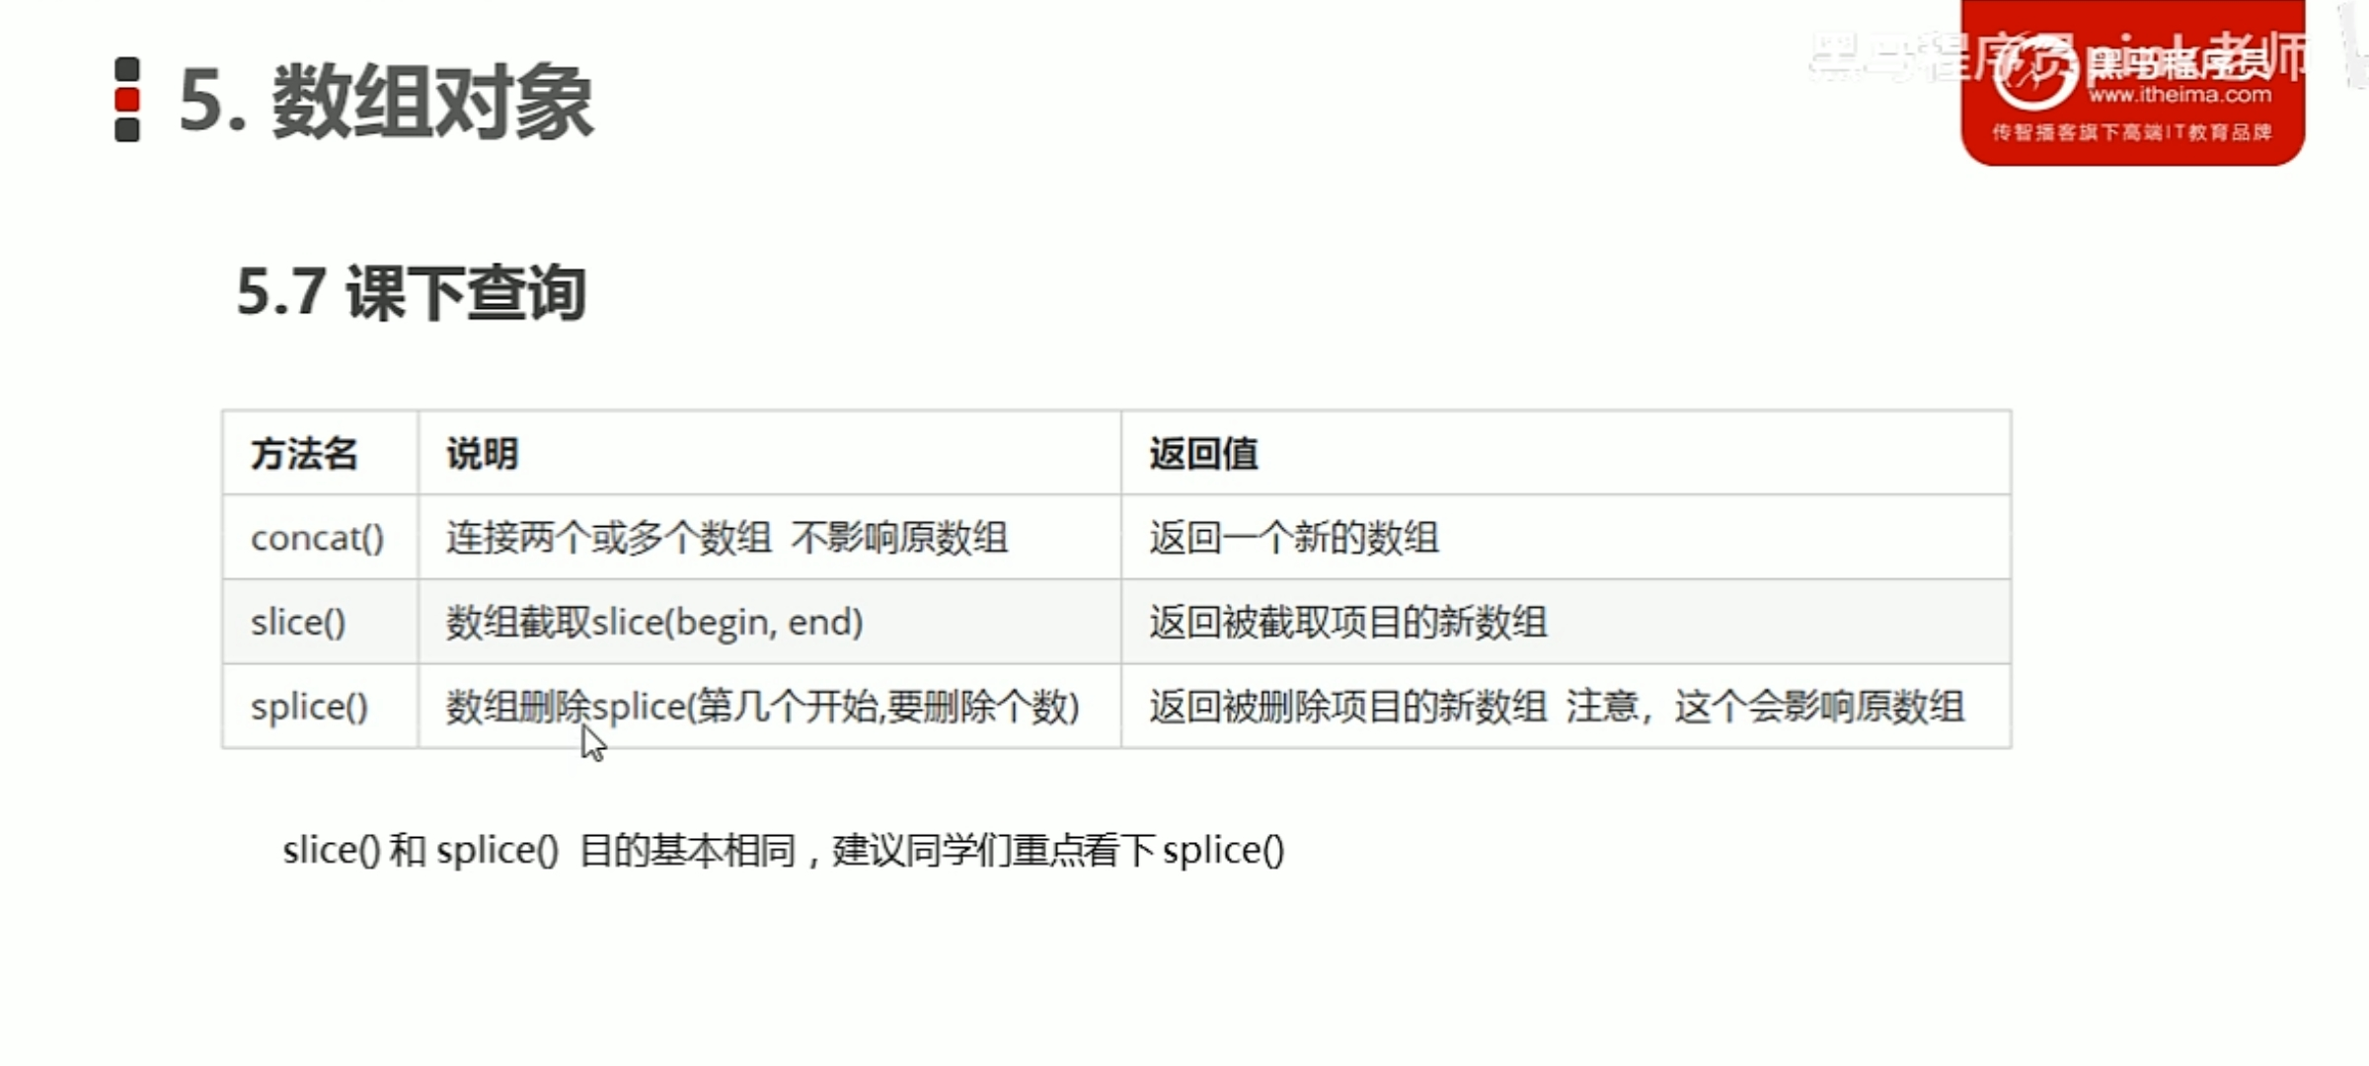

* 1. 字符串
     1. 基本包装类型（String,Number,Boolean）

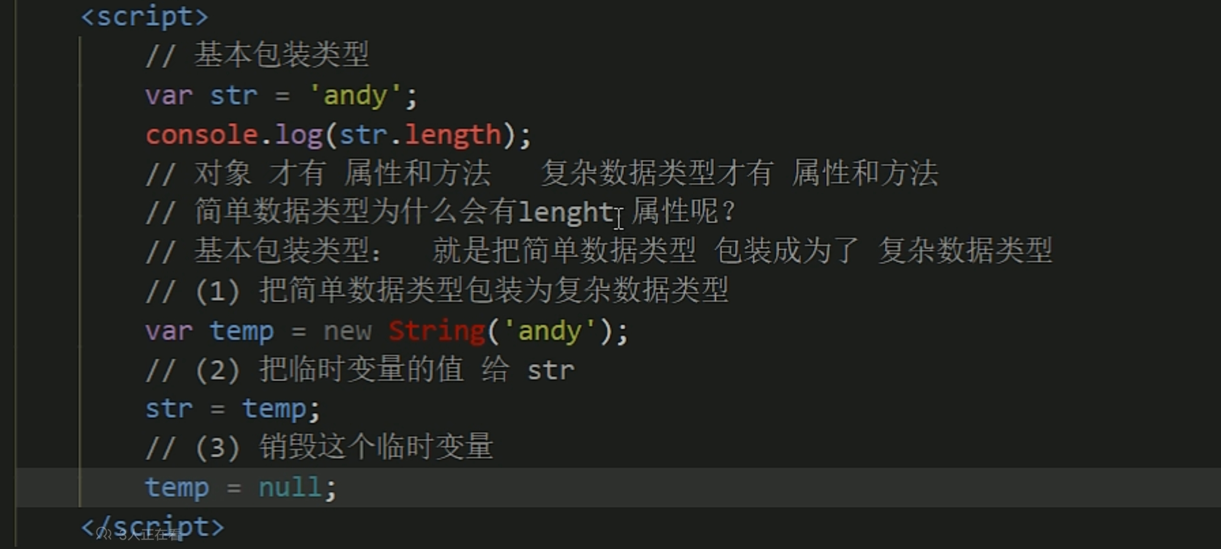

将基本数据类型包装成复制数据类型

* + 1. 字符串不可变（所以每次对字符串进行的操作，都会返回新的字符串）

拼接和修改只是开辟新的数据空间然后改变地址引用，原有数据空间不会被回收